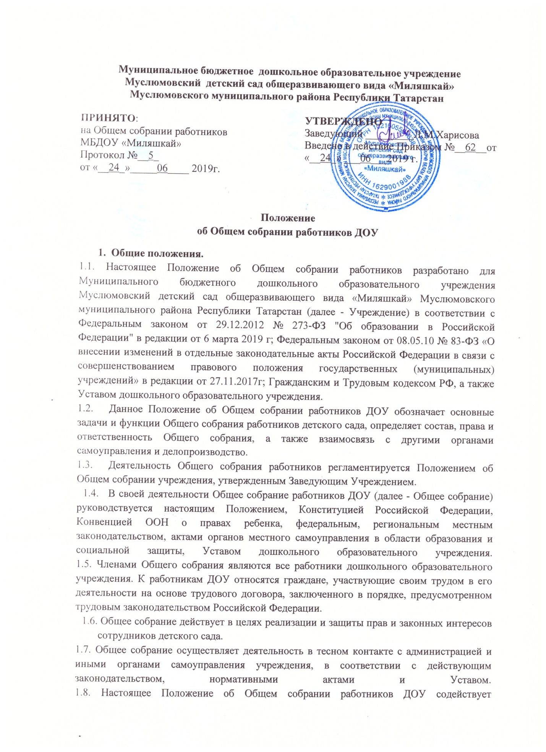

осуществлению управленческих начал, развитию инициативы работников, является локальным нормативным актом дошкольного образовательного учреждения.
2. Основные задачи Общего собрания
2.1. Общее собрание содействует осуществлению управленческих начал, развитию инициативы трудового коллектива.
2.2. Общее собрание реализует право на самостоятельность дошкольного образовательного учреждения в решении вопросов, способствующих оптимальной организации образовательного процесса и финансово-хозяйственной деятельности.
3. Функции Общего собрания
3.1. Обсуждение и рекомендация к утверждению проекта Коллективного договора, а также Правил внутреннего трудового распорядка.
3.2. Рассмотрение, обсуждение, принятие и рекомендация к утверждению Программы развития дошкольного образовательного учреждения.
3.3. Обсуждение и рекомендация к утверждению проекта Устава Учреждения, обсуждение и принятие локальных актов, регламентирующих деятельность Учреждения и локальных актов, связанных с правами и обязанностями работников.
3.4. Обсуждение вопросов состояния трудовой дисциплины в дошкольном образовательном учреждении и планирование мероприятий по ее укреплению, рассмотрение фактов нарушения трудовой дисциплины работниками детского сада.
3.5. Рассмотрение вопросов охраны и безопасности условий труда сотрудников, охраны жизни и здоровья воспитанников.
3.6. Внесение предложений Учредителю по улучшению финансово-хозяйственной деятельности дошкольного образовательного учреждения.
3.7. Определение порядка и условий предоставления социальных гарантий и льгот в пределах своей компетенции.
3.8. Заслушивание отчетов Заведующего Учреждением о расходовании бюджетных и внебюджетных средств.
3.9. Ознакомление с итоговыми документами по проверке государственными и муниципальными органами деятельности ДОУ и заслушивание администрации о выполнении мероприятий по устранению недостатков в работе.
4. Организация управления Общим собранием
4.1. В состав Общего собрания работников ДОУ входят все работники дошкольного образовательного учреждения.
4.2. На заседание Общего собрания могут быть приглашены представители Учредителя, общественных организаций, органов муниципального и государственного управления. Лица, приглашенные на собрание, пользуются правом совещательного голоса, могут вносить предложения и заявления, участвовать в обсуждении вопросов, находящихся в их компетенции.
4.3. Для ведения Общего собрания работников дошкольного образовательного учреждения из его состава открытым голосованием избирается председатель и секретарь сроком на один учебный год, которые выполняют свои обязанности на общественных началах.
4.4. Председатель Общего собрания:
- организует деятельность Общего собрания работников дошкольного образовательного учреждения;
- информирует членов трудового коллектива о предстоящем заседании;
- организует подготовку и проведение заседания собрания;
- определяет повестку дня;
- контролирует выполнение решений.
4.5. Общее собрание собирается не реже двух раз в учебный год.
4.6. Общее собрание работников ДОУ считается правомочным, если на нем присутствует не менее 2/3 членов трудового коллектива дошкольного образовательного учреждения.
4.7. Решение Общего собрания принимается открытым голосованием, простым большинством голосов. При равенстве голосов голос председателя Общего собрания является решающим.
4.8. Решение Общего собрания работников является обязательным для исполнения всеми членами трудового коллектива дошкольного образовательного учреждения.

5. Права Общего собрания
5.1. Общее собрание осуществляет полномочия работников Учреждения:
- обсуждает и принимает Программы (планы) развития (работы) дошкольного образовательного учреждения;
- заслушивает отчет Заведующего Учреждением о выполнении основных уставных задач Учреждения;
- участвует в разработке и принятии Коллективного договора, Правил внутреннего трудового распорядка, Устава ДОУ, изменений и дополнений, соответствующих Положений к ним;
− принимает локальные акты, регламентирующие деятельность Учреждения и локальные акты, связанные с правами и обязанностями работников;
− разрешает конфликтные ситуации между работниками и администрацией Учреждения;
− вносит предложения по корректировке плана мероприятий Учреждения, совершенствованию его работы и развитию материально-технической базы
- рассматривает другие вопросы, вносимые на его обсуждение Заведующим Учреждением.
5.2. Каждый член Общего собрания имеет право:
- потребовать обсуждения Общим собранием любого вопроса, касающегося деятельности дошкольного образовательного учреждения, если его предложение поддержит не менее одной трети членов собрания;
- при несогласии с решением Общего собрания работников высказать свое мотивированное мнение, которое должно быть занесено в протокол.
6. Делопроизводство Общего собрания
6.1. Заседания Общего собрания работников ДОУ оформляются протоколом.
6.2. В протоколе фиксируется:
- дата проведения;
- количественное присутствие (отсутствие) членов трудового коллектива;
- приглашенные (ФИО, должность);
- повестка дня;
- ход обсуждения вопросов;
- предложения, рекомендации и замечания членов трудового коллектива и приглашенных лиц;
- решение.
6.3. Протоколы подписываются председателем и секретарём Общего собрания.
6.4. Нумерация протоколов ведётся от начала учебного года.
6.5. Книга протоколов Общего собрания прошнуровывается, скрепляется подписью Заведующего и печатью дошкольного образовательного учреждения.
6.6. Книга протоколов Общего собрания работников ДОУ хранится в документации заведующего учреждением (3 года) и передаётся по акту (при смене руководителя, передаче в архив).

7. Заключительные положения
7.1. Настоящее Положение об Общем собрании работников ДОУ является локальным нормативным актом ДОУ, принимается на Общем собрании работников и утверждается (либо вводится в действие) приказом Заведующего дошкольным образовательным учреждением.
7.2. Все изменения и дополнения, вносимые в настоящее Положение, оформляются в письменной форме в соответствии действующим законодательством Российской Федерации.
7.3. Положение принимается на неопределенный срок. Изменения и дополнения к Положению принимаются в порядке, предусмотренном п.9.1. настоящего Положения.
7.4. После принятия Положения (или изменений и дополнений отдельных пунктов и разделов) в новой редакции предыдущая редакция автоматически утрачивает силу.

